O Kit de material escolar para ensino médio e EJA é composto por:

Composição do Kit
Item | Qtde. por KIT
Caderno universitário 200 folhas | 3
Calculadora de bolso 8 dígitos | 1
Caneta esferográfica (2 azuis, 1 preta e 1 vermelha) | 4
Grafite 0.7 | 2
Lapiseira 0.7 | 1
Régua | 1

CADERNO UNIVERSITARIO ESPIRALADO

Embalagem
O kit deve estar embalado em caixa de papelão envolta de plástico e identificada na face superior com:

- Nome do kit (ex.: KIT EDUCAÇÃO INFANTIL PRÉ-ESCOLA);
- Composição do Kit, conforme descrito no edital;
- “FNDE/MEC - Pregão Eletrônico 2/2018 – Venda Proibida”;
- Identificação do fabricante e do fornecedor;
- Logomarca do FNDE.

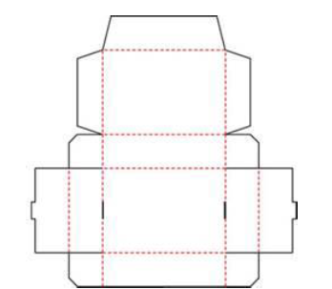
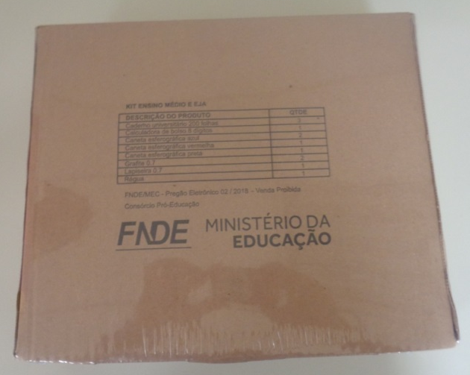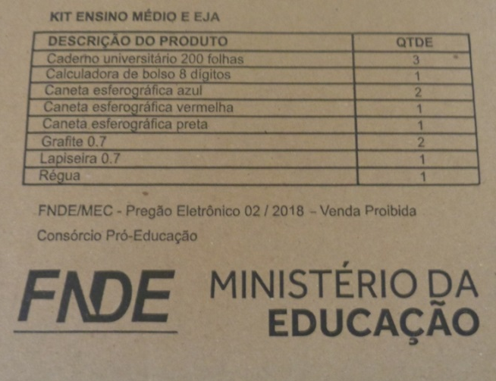

OBS: As capas dos cadernos podem ser personalizadas em casos de contratações acima de 20.000 unidades.

Caderno universitário
O caderno é da marca Kajoma e possui as seguintes características:
- 3 (três) possibilidades de capas.

- Tamanho de 200 x 275 mm (20 x 27,5 cm):

- 10 matérias, com o total de 200 folhas úteis, com pauta (ou seja, sem contar das divisórias):
- Espiral de arame com revestimento preto e dobra nas pontas:
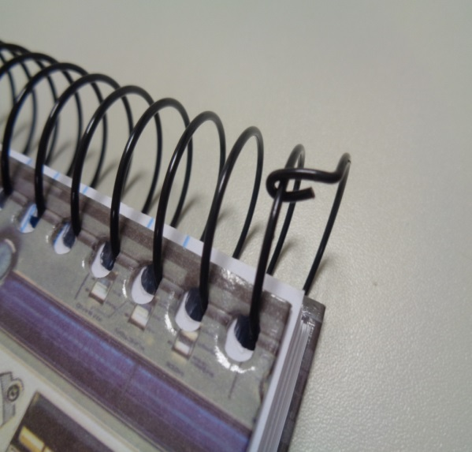

Calculadora de bolso – 8 dígitos

A calculadora é da marca BM Supplies e possui as características:
- Visor LCD;
- Calcula raiz quadrada e porcentagem além das 4 operações básicas;
- Funciona a pilha e a energia solar:
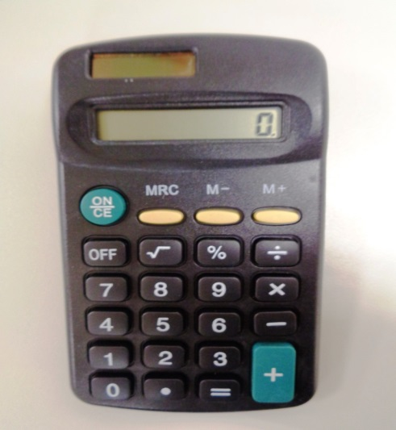

- Acompanha a pilha:
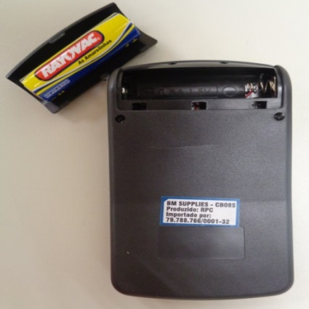

Caneta esferográfica
As canetas são da marca Arte Feliz e deverão ser nas seguintes cores: 2 azuis, 1 preta e 1 vermelha.
- Impressão no corpo da escrita “MEC/FNDE”:
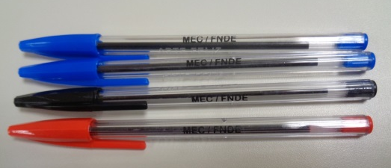

- Todas as canetas devem apresentar comprimento de escrita mínimo de 1.750 m.

Grafite 0,7
O grafite é da marca BM Supplies e tem as seguintes características:
- Tubo com 12 unidades de grafites HB 0,7mm;
- Embalagem de plástico com tampa:
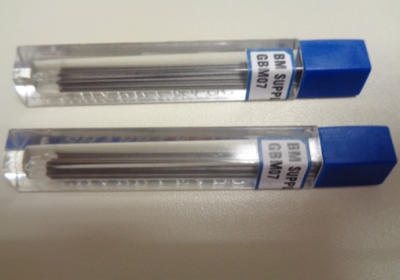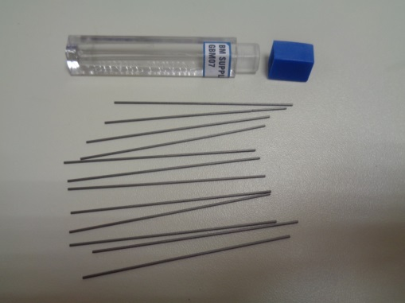

Lapiseira 0,7mm
A lapiseira é da marca Jocar Office e possui as seguintes características:
- Prendedor e ponteira de metal;
- É recarregável (grafite 0,7mm) e com ponta fixa;
- Estrutura em plástico cor preta ou azul:

- Borracha:

Régua de 30 cm
A régua é da marca Arte Feliz e possui as seguintes características:
- É feita de plástico;
- Possui divisão em milímetros com destaques a cada 5mm;
- Marcações numeradas a cada centímetro;
- Largura de 3,5 cm;
- Espessura de 3 mm;
- Bordas graduada rebaixadas e livres de rebarbas.
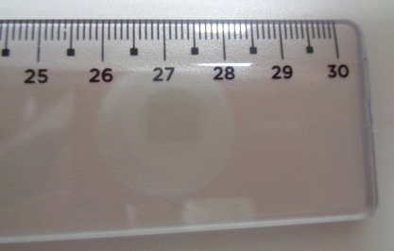

Saiba mais:
- Para conhecimento de todas as especificações técnicas do produto detalhadamente, consulte o Caderno de Informações Técnicas – CIT, disponível na página do Pregão Eletrônico n.º 2/2018, no Portal do FNDE – Compras Governamentais, na seção “Outros arquivos”: http://www.fnde.gov.br/phocadownload/compras_governamentais/compras_nacionais/pregoes_eletronicos/2018/02-2018/1%20-%20CADERNO%20DE%20INFORMAES%20TCNICAS%20-%20COMPILADO%20COM%20ANEXOS.pdf

